Управління освіти і науки
Тернопільської обласної державної адміністрації
Тернопільський обласний комунальний інститут
післядипломної педагогічної освіти

Конспект уроку:
Підлабузництво підлеглих і необмежена влада – головні причини спотворення характеру королеви
( 5 клас, 2011)

Теребовля
2011
Тема: Підлабузництво підлеглих і необмежена влада – головні причини спотворення характеру королеви.
Мета: продовжувати знайомити з героями твору; схарактеризувати образ принцеси та її оточення; сприяти поглибленій роботі учнів з текстом; формувати навички порівняльної характеристики образів; вчити давати аргументовану відповідь на запитання; розвивати логічне мислення, творчу уяву;виховувати почуття власної гідності, прагнення до самовдосконалення.
Засоби навчання: тексти п’єси – казки « Дванадцять місяців», портрет С. Я Маршака, ілюстрації до твору, роздатковий матеріал .

Будь – яка влада псує людину,
а абсолютна влада псує абсолютно.
Актон, англійський історик

Перебіг уроку
І. Організаційна частина.
1. Релаксація настрою
Давайте,друзі,перетворимо наш урок на свято спілкування і спробуємо довести, що справжнє свято – це особливий стан душі, усвідомлення того, що тебе розуміють, шанують. Адже поруч з нами знаходяться вірні друзі.
А зараз простягнемо одну долоню вперед. Подаруємо для роботи на уроці старанність, наполегливість, творчість. Простягнемо іншу долоню. На ній буде любов, терпіння, повага. А тепер обміняємося дарунками. Доторкнемося долонькою до долоньки і подаруємо один одному посмішки.
Сіли ми усі рівненько,
Усміхнулись вже гарненько.
Настрій на урок взяли,
Працювати почали.
ІІ. Актуалізація опорних знань учнів.
- Інтерактивна гра «Спростуй твердження»
(Проводиться письмово; кожна правильна відповідь — 1 бал.)
Підтвердьте або спростуйте висловлювання.
- На кожному кроці в лісі Принцеса зустрічала звірят, які радісно її вітали. (Ні)
- Гофмейстерина Принцеси говорила, що вона в захваті від їхньої новорічної прогулянки. (Ні)
- Начальник варти дав слово Принцесі, що він ніколи й нікуди більше не вирушить без вудки. (Так)
- Під снігом солдати знайшли суниці, чорниці, малину та ожину. (Ні)
- Пасербиця з радістю прийняла подарунки Принцеси — кошик золота, дванадцять суконь, атласні черевички на срібних закаблуках. (Ні)
- Принцеса сказала, що кине в ополонку каблучку й дівчину разом із нею, якщо та не скаже, де проліски. (Так)
- Брати-місяці прилетіли на допомогу Пасербиці і Принцеса та її почет побачили всі пори року разом. (Так)
- Канцлер, посли та прокурор мужньо захищали Принцесу від негоди. (Ні)
- Принцеса на нарікання оточуючих, які залишилися в глухому холодному лісі, сказала: «А ви чого всякого дурного наказу слухаєте?» (Так)
- Дід перетворив Бабу та Дочку на коней й запряг в сани. (Ні)
- Солдат віддав свій плащ Пасербиці. (Так)
- Баба похвалила Дочку за те, що та хоч якийсь подарунок випросила для них у Діда. (Ні)

- Гра « Переплутані пелюстки»
На партах лежать пелюстки. Вони всі переплуталися. Треба серед них відібрати ті, які характеризують ваш персонаж. Складіть квітку свого героя і помістіть її на дошці.
- Пасербиця ( розумна, має почуття гумору, сирота, працелюбна, добродушна, чесна, спокійна, слухняна, готова побачити)
- Баба ( жадібна, безжальна, байдужа, зла, корислива, брехлива)
- Дочка (жадібна, безжальна,байдужа, корислива, хитра, егоїстична, неслухняна, заздрісна)

ІІІ. Мотивація навчальної діяльності учнів.
- Слово вчителя
Ось і добігає до кінця наша чарівна подорож сторінками п’єси казки С. Я. Маршака « Дванадцять місяців». Нам сподобалася Пасербиця, за свою доброту,працьовитість і ввічливість вона отримала нагороду., а Баба з Дочкою були покарані. Та залишився ще один головний персонаж, який заслуговує на увагу. Це – Королева. Ми вже знайомі із фантастичною Сніговою королевою – холодною, бездушною, жорстокою. Королева із казки Маршака - реальна, її характер під час подій змінюється. Чому та як це відбувається та про багато інших проблем ми й будемо розмірковувати на уроці.

ІV. Оголошення теми, мети, епіграфа уроку.
- Слово вчителя
Як говорить давня мудрість, що випробувати людину, слід дати їй владу та гроші. Звернімось до епіграфа уроку.

- Робота з епіграфом.
– Як ви розумієте зміст епіграфа?
- Чому, на вашу думку, влада псує людей?

- Слово вчителя
На землі є люди, яким долею судилося бути королями та королевами, принцами та принцесами. Усе їхнє життя вміщено в рамки етикетів, протоколів, візитів, прийомів, вирішення державних проблем. З одного боку, здається, що для них все дуже просто, але з іншого — вони, по суті, не належать собі.Коронованих осіб багато в казках. Вони бувають старими й молодими, добрими й злими, розумними й дурними. Королі й королеви, принци й принцеси можуть воювати з ворогами, вершити долі людей і страждати від кохання, шукаючи чарівних незнайомок, які таємно зникають. У казці С. Маршака «Дванадцять місяців» теж королеваа. Вона ще зовсім юна, але вже несе тягар влади. Якою зображує її автор, ми й будемо з'ясувати протягом уроку.

V. Опрацювання нового матеріалу.

1. Слово вчителя
- А зараз спробуємо відгадати кому належать ці написи і малюнок.
6*6=11
32 грудня
8*8= 3

( це відповіді Королеви на завдання Професора, та її наказ про провадження 32, 33, 34 грудня).

- Інсценізація « Наука Королеви» ( картина ІІ)
- Якою постає перед нами Королева?
- Слово вчителя
В палаці як нам вже відомо Королеву оточують різні люди. Хто це? На це питання ми спробуємо дати відповідь, розв’язавши вікторину.
Вікторина « Хто це?»
- Всі мене слухають, навіть мій учитель. (Королева.)
- — Ні, цілком круглим його назвати не можна. Певніш, воно овальне, або, ще правильніше, еліпсоподібне. (Професор.)
- — У присутності моєї королеви я нікого не бачу. (Канцлер.)
- — Це чудовий новорічний жарт її величності. (Гофмейстерина.)
- На початку твору каже: «Щира правда, ваша величносте...», а наприкінці: «А й справді — верхи!» — і втікає. (Королівський прокурор.)
- — Вони вже дізнаються в мене, де ростуть сушені гриби! (Начальник королівської варти.)
- —Ви вже мені пробачте ваша величносте.Я людина не вчена у гаматиці мало тямлю. Але дозвольте мені раз повчити вас.( солдат)
- Ваша величносте! Король моєї країни доручив мені принести вам новорічні вітання, а мій повелитель наказав мені вітати поздоровити вашу величність із квітучим здоров’ям і великою мудрістю, зовсім незвичною в такому віці. ( Західний і Східний посол)

- Складання схеми

- Ви помітили, що відповіді літературної вікторини допомогли відтворити нам стосунки в королівському палаці
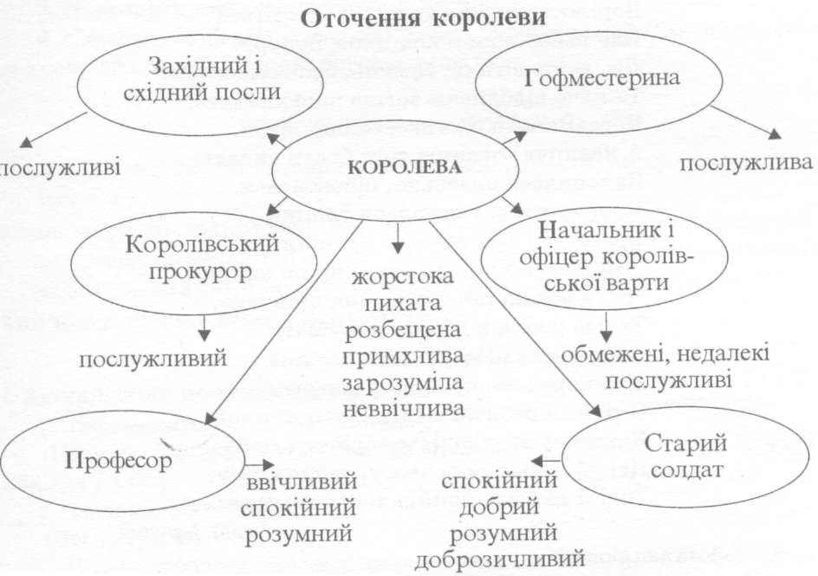

- Робота зі схемою
Бесіда
- Яку головну рису можна виділити в героях, що оточують королеву?
( послужливість, підлабузництво)
- З чиїх вуст вперше дізнаємося про Королеву? ( зачитати)
- Чому героїня вважає, що Королевою бути добре?
- Як виникає ідея перенести Новий Рік? Яка риса характеру проявляється в такому рішенні?
- Чому ніхто, крім професора не сперечається з королевою?
- Чому всі придворні захоплені брехнею?

- Перегляд фрагменту мультфільму ( під час прогулянки у зимовому лісі Королеви і її підданих

- Бесіда
- Як повели себе придворні у цій ситуації? Чому вони втекли, залишивши Королеву у лісі?
- Чи можна стверджувати, що хтось із них любить її, поважає?
- Гронування
Королева
- Лінива
- Примхлива
- Жорстока
- Владна( має неабияку владу)
- Нетерпляча
- Вередлива
- Неосвічена
- Егоїстична
- Горда
- Брутальна

- Бесіда
- Усі названі риси характеру із знаком мінус. Що, на вашу думку , зробило Королеву саме такою?
Оточення впливає на формування характеру людини і на його поведінку. До того ж, у формуванні характеру велику роль відіграють батьки. Але принцеса, як нам відомо, сирота, « тому нема кому її повчати, довести до пуття, до розуму»( солдат, дія І, картина І). А придворні побоюються гніву принцеси, це змушує їх бути лицемірними і покірними у всьому. В цілому Королева нещасна дитина, якій нікому порадити, як чинити правильно.
Титул короля, королеви — це не лише багатство, слава, виконання усіх побажань. Це — безліч обов'язків, обмежень, умовностей. Дуже часто коронована особа не має права навіть обрати собі пару до душі. Багато в чому їй доводиться керуватися державними інтересами, а не власними почуттями. Тому багато королів, королев, принців та принцес вважали себе нещасними (та й були ними насправді).
- Чи є у Кололеви щось хороше? Це ми зараз спробуємо з вами вияснити.
- Про п'єсу-казку «Дванадцять місяців» Маргарита Алігер казала: «...Невибаглива історія, де доля знайомої з багатьох інших казок працьовитої і розумної дівчини-сирітки, що має нещастя жити поруч зі злою мачухою, казковим чином переплітається з долею її ровесниці — примхливої дівчинки-королеви...».
- Як Королева ставиться до дівчинки на початку твору?
- Як змінюється ставлення ?

- Інсценізація
Королева. Яке жарке багаття! Може, ми тут зігріємось! Вона? Невже вона? Так, дівчина, що проліски знайшла! Тільки якою ж вона гарна стала! І сукня до лиця, і шубка, та й черевички по нозі. І все дороге й красиве.
Холодно. До палацу далеко, замерзнемо... Треба її просити, щоб підвезла.
Та я ж з неї шубку зняла, втопити її хотіла, каблучку її в ополонку кинула... Та й не вмію я просити, мене цього не вчили.
Послухай-но, любонько, підвези нас, будь ласка, я тебе за це по-королівському нагороджу! Знов не так. Хто ж мені допоможе, навіть не знаю, як просто попросити. Спробую ще раз. Підвези нас, будь ласка! Ми дуже замерзли.

Пасербиця. Який голосок жалісний став у королеви! Видно, змерзла зовсім. І шубки в неї нема, і ніби не така зла і жорстока стала. Вона ж така нещасна, як і я, адже і в неї немає батьків, нема кому навчити її справжнім людським якостям. От навіть просто попросити підвезти не може. Обов'язково треба показувати, що вона королева, багата. Ніби без винагороди люди не можуть допомогти один одному в скрутному становищі. Та я і шуби свої дам їм — хай гріються, мені ж не жалко. Лише б усім добре було.

- Бесіда
- Чому відбуваються такі зміни?
- Чи стала пригода у лісі наукою для королеви?
- Королева і Пасербиця – схожі, і в той же час такі різні. З’ясуємо це,заповнюючи діаграму Вена.

Відмінне:

Пасербиця:
- Добра
- Працьовита
- Відповідальна
- Слухняна
- Вихована
Королева:
- Жорстока
- Лінива
- Безвідповідальна
- Свавільна
- невихована

Спільне:
- Сироти
- Вік
- Щедрість
- Нещасна
VІ. Підсумок уроку.
- « Кошик мудрості ».
Пояснити до якого героя казки підходить прислів’я чи приказка.

Прислів'я та приказки
Який батько — такий син, яка хата — такий тин.
Яблуко від яблуні недалеко падає.
Добро перемагає зло.
За добро добром платять.
Слова щирого вітання дорожчі за частування.
Одне приємне слово — наче сад цвіте.
Слово чемне кожному приємне.
Ледачому завжди тяжко.
Або пан, або пропав.
Дає і з рук не випускає.
Злого люди заклюють, а доброго злижуть.
Від лінощів усі вади.
Коли гроші говорять, правда мовчить.
їла б кішка рибку, якби не треба було б лапки змочиї
Не вір словам, а вір ділам.
Маєш честь — ти людина, а без честі — тварина.
На язиці медок, а на думці льодок.
Мети досягає той, хто не знає втоми.
Правда як олія — завжди наверх випливає.
Хліб не пада з неба — працювати треба. І
Без труда нема плода.
Що посієш, те й пожнеш.
Скарб — не друг, зате друг — скарб.
Дерево пізнають по тому, що воно родить, а людину по тому, що вона робить.
Не роби людям зла, щоб до тебе біда не прийшла.
Справжню дружбу і за тисячу скакунів не виміняєш.
Яка мати, така й дочка.
Як працюєш, так і маєш.
Від поганого кореня не жди доброго насіння.
Від гнилого яблука і здорове згине.
Праця людину годує, а лінь марнує.
Добре дитині біля рідної матері.
Краще гірка правда, ніж солодка брехня.
Не нагнувшись, гриба не знайдеш.
Не хитруй, не мудруй, а чесно працюй.
Голівонька наша бідна, що в нас матінка нерідна.
Краще людям робить, ніж мачусі годить

2. Бесіда
- Як , на вашу думку, чого навчає читачів казка?
( нагадує, що ніяка влада не дає право лбдині бути нечемною, примхливою, свавільною, когось ображати чи принижувати, згущатись над нещасними. Автор висміює підлабузн ицтво, плазування перед владними особами. Більше цінують порядних, правдивих людей, які завжди є в цьому світі)
- Чи є зараз королеви, принцеси?
Принцеса Діана Уельська( загинула в автокатастрофі в 1997 році, мала 36 років)
Королева Великобританії Єлизавета ІІ

3.Скласти пам’ятку про те, що потрібно робити Королеві, щоб стати кращою.

Домашнє завдання: підготуватися до контрольної роботи.

